4 Дәріс - Қазақстан Республикасының ұлттық құндылықтары

**Сұрақтар:**

1.1 Қазақстан Республикасының ұлттық құндылықтары

1.2 Ұлттық құндылықтарды дамытудың болашағы

**Мақсаты:** докторанттарға Қазақстан Республикасының ұлттық құндылықтары жан-жақты түсіндіру

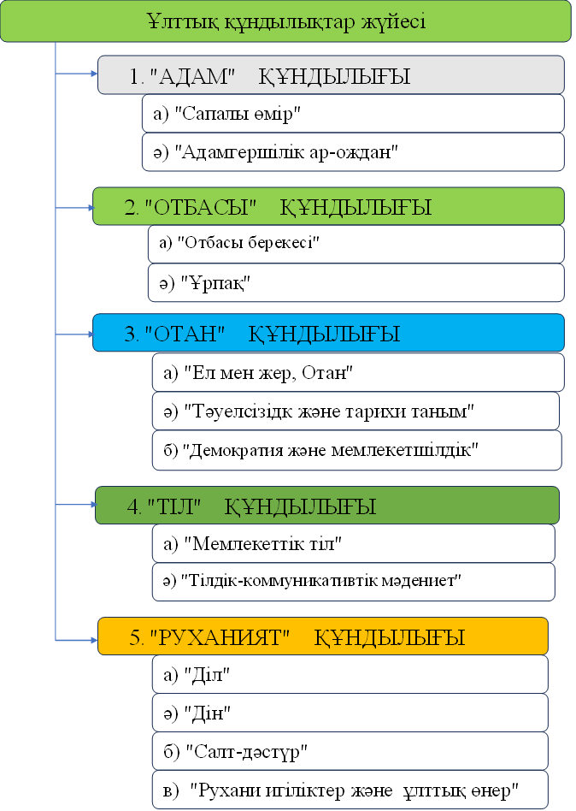

**Негізгі әдебиеттер:**

1.Қасым-Жомарт Тоқаев ""Әділетті Қазақстан: заң мен тәртіп, экономикалық өсім, қоғамдық оптимизм" -Астана, 2024 ж. 2 қыркүйек

2. Қазақстан Республикасының Конститутциясы-Астана: Елорда, 2008-56 б.

3. Мемлекеттік қызмет туралы Заңы//Қазақстан Республикасы Президентінің 2015 жылғы 23 қарашадағы №416 -V ҚРЗ

4. Қазақстан Республикасында мемлекеттік басқаруды дамытудың 2030 жылға дейінгі тұжырымдамасы//ҚР Президентінің 2021 жылғы 26 ақпандағы №522 Жарлығы

5. Қазақстан Республикасының мемлекеттік қызметін дамытудың 2024 - 2029 жылдарға арналған тұжырымдамасын бекіту туралы//ҚР Президентінің 2024 жылғы 17 шілдедегі № 602 Жарлығы.// https://adilet.zan.kz/kaz/docs/U2400000602

6. Қазақстан Республикасы сыртқы саясатының 2020-2030 жылдарға арналған тұжырымдамасы//ҚР Президентінің 2020 ж. 6 наурыздағы №280 Жарлығы

7. Ғылым және технологиялық саясат туралы//Қазақстан Республикасының Заңы 2024 жылғы 1 шілдедегі № 103-VIII ҚРЗ.( https://adilet.zan.kz/kaz/docs/Z2400000103)

8. Аширбекова Л.Ж. Пандемия жағдайында әлеуметтік саланы мемлекеттік реттеуді зерттеу-Алматы: Қазақ университеті, 2023-102 б.

9.Андерсон Джеймс Э. Мемлекеттік саясат - Алматы: «Ұлттық аударма бюросы» ҚҚ. 2020. - 448 б.

10.Атаев А.В., БордюжаН.Н., Борисов А.В. Современная мировая политика-М.: Проспект, 2023.-679 с.

11. Бабынина Л.С., Литвинюк А.А., Иванова-Швец Л.Н. Современные технологии управления персоналом-М.: Инфра-М, 2023-220 с.

12.Баталова Ю. В. Государственное и муниципальное управление -М.: Юрайт, 2024. -389 с.

13.Борщевский Г. А. Управление государственными программами и проектами. - М.: Юрайт. 2024. - 300 с.

14. Васильева В.М., Колеснева Е.А., Иншаков А.И. Государственная политика и управление – М.: Юрайт, 2024. - 441 с.

15.Жильцов С. С., Неймарк М. А., Карпович О. Г. Современная мировая политика -М.: Проспект, 2021.-600 с.

16. Гасиев В.И., Георгиев И.Э Управление эффективностью и результативностью в органах власти-М.: НИЦ ИНФРА-М, 2024.-60 с.

17. Говорова А.В., Золотина О.А., Миракян А.Г. и др.Сборник кейсов и практических заданий по управленческим дисциплинам-М.: МГУ имени М.В. Ломоносова, 2023-113 с.

18. Долгих Ф.И. Теория государства и права - М.: Синергия., 2023-464 с.

19. Емельянов А.С., Ефремов А.А., Калмыкова А.В. Цифровая трансформация и государственное управление – М.: Инфротропик, 2022-224 с.

20. Жатқанбаев Е.Б., Смағулова Г.С. Экономиканы мемлекеттік реттеу- Алматы: Қазақ университеті, 2023 – 200 б.

21. Купряшин Г.Л. Основы государственного и муниципального управления-М.: Юрайт, 2023-582 с.

22.Пивовар Е.И., Гущин А.В. Казахстан: История, Политика, Экономика, Культура-М.: РГГУ, 2024.-403 с.

23. Посткеңістік 15 елдегі мемлекеттік басқарудың эволюциясы: трансформацияның түрлілігі//https://link.springer.com/book/10.1007/978-981-16-2462-9?sap-outbound-id=035DBE58D8EF66DDDBF9CD7F923E30EDF10226A3

24. Россинский Б.В. Проблемы государственного управления с позиций теории систем-М.: НОРМА, 2023-264 с.

25. Сардарян, Г.Т. Государственное управление в современном мире. Учебник для студентов бакалавриата и магистратуры. Москва: МГИМО Университет, 2020 - 169 с.

26. Сморгунов Л.В. Государственная политика и управление. Концепции и проблемы-М.: Юрайт, 2024. – 395 с

27.Суслова И. П., Говорова А. В., Серпухова М. А., и др. Сборник кейсов и практических заданий по управленческим дисциплинам-М.: Экономический факультет МГУ имени М. В. Ломоносова, 2024. - 80 с.

28.Чихладзе А.А., Юдина, Ю. В. Государственное и муниципальное управление - Москва: Юрайт, 2023. - 453 с.

**Қосымша әдебиеттер:**

1.Мырзагелді Кемел Мемлекеттік және жергілікті басқару-Астана, 2017-150 б.

2. Қазақстан Республикасының 2025 жылғы дейінгі Стратегиялық даму жоспары//ҚР Президентінің 2021 жылғы 26 ақпандағы №531 Жарлығы

3. Қазақстан Республикасында мемлекеттік басқару жүйесін одан әрі жетілдіру туралы//ҚР Президентінің 2021 жылғы 27ақпандағы №527 Жарлығы

4.Мемлекеттік саяси және әкімшілік қызметшілер лауазымдарның тізілімін бекіту туралы// ҚР Президентінің 2021 жылғы 20 сәуірдегі №560 Жарлығы

5. Президенттік жастар кадр резерві туралы//ҚР Президентінің 2021 жылғы 18 мамырдағы №580 Жарлығы

6.ҚР қалалық және ауылдық билік деңгейлерінің дербестігі мен жауапкершілігін кеңейту мәселелері бойынша өзгерістер мен толықтырулар енгізу туралы// ҚР Президентінің 2021 жылғы 30 маусымдағы №60-VIIҚРЗ

7. Оксфорд экономика сөздігі = A Dictionary of Economics (Oxford Quick Reference) : сөздік -Алматы : "Ұлттық аударма бюросы" ҚҚ, 2019 - 606 б.

8. Ник. HR-менеджментке кіріспе = An Introduction to Human Resource Management - Алматы: "Ұлттық аударма бюросы" ҚҚ, 2019. — 531 б.

9. М. Коннолли, Л. Хармс, Д. Мэйдмент Әлеуметтік жұмыс: контексі мен практикасы – Нұр-Сұлтан: "Ұлттық аударма бюросы ҚҚ, 2020 – 382 б.

10. Стивен П. Роббинс, Тимати А. Джадж

Ұйымдық мінез-құлық негіздері = Essentials of Organizational Benavior [М - Алматы: "Ұлттық аударма бюросы" ҚҚ, 2019 - 487 б.

11. Р. У. Гриффин Менеджмент = Management - Астана: "Ұлттық аударма бюросы" ҚҚ, 2018 - 766 б.

12. Д.Гэмбл, М.Питереф, В.Томпсон Стратегиялық менеджмент негіздері: бәсекелік артықшылыққа ұмытылу = Essentials of Strategic Management the Quest for Competitive Advantage -Алматы: "Ұлттық аударма бюросы" ҚҚ, 2019 - 534 б.

13. Шиллинг, Мелисса А.Технологиялық инновациялардағы стратегиялық менеджмент = Strategic Management Technological Innovation - Алматы: "Ұлттық аударма бюросы" ҚҚ, 2019 - 378 б.

14. О’Лири, Зина. Зерттеу жобасын жүргізу: негізгі нұсқаулық : монография - Алматы: "Ұлттық аударма бюросы" ҚҚ, 2020 - 470 б.

15. Шваб, Клаус.Төртінші индустриялық революция = The Fourth Industrial Revolution : [монография] - Астана: "Ұлттық аударма бюросы" ҚҚ, 2018- 198 б.

**Интернет-ресурстар**

1URL: https://urait.ru/bcode/537538

2. URL: https://urait.ru/bcode/538685

3. URL: https://www.ibooks.ru/bookshelf/387151/

**Зерттеушілік инфрақұрылымы**

1. Аудитория 215

2. Дәріс залы - 5